Plan de proyecto – Carga Masiva
Integrantes: Alejo Sarmiento; Eliana Valdez; Darío Ceballos; Melany López; Magalí Torres
Objetivo: | Analizar y hacer funcionar la opción Carga Masiva.
Fecha Entrega: | 10/04/2026
Branch: | requerimiento-5

Descripción General (datos de análisis recibido + charlado)
Se observa que la aplicación permite la carga masiva mediante el menú contextual desde el módulo de alumnos.
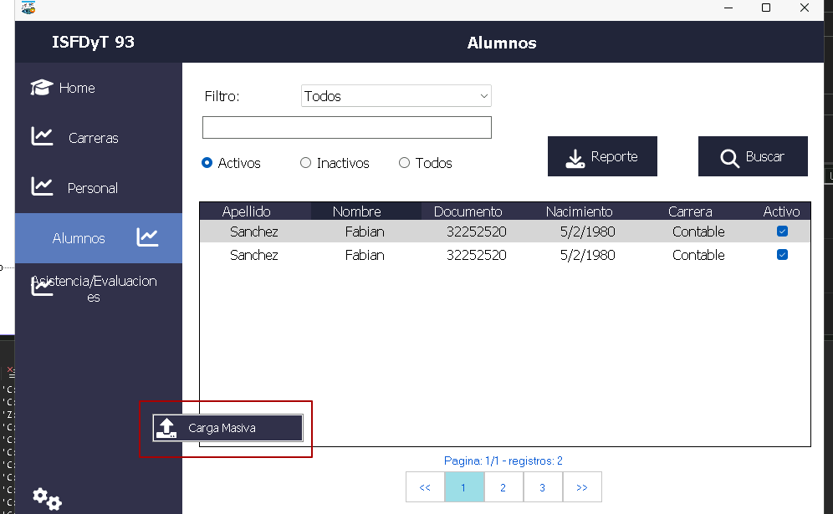

Se muestran opciones para cargar desde un archivo excel y csv.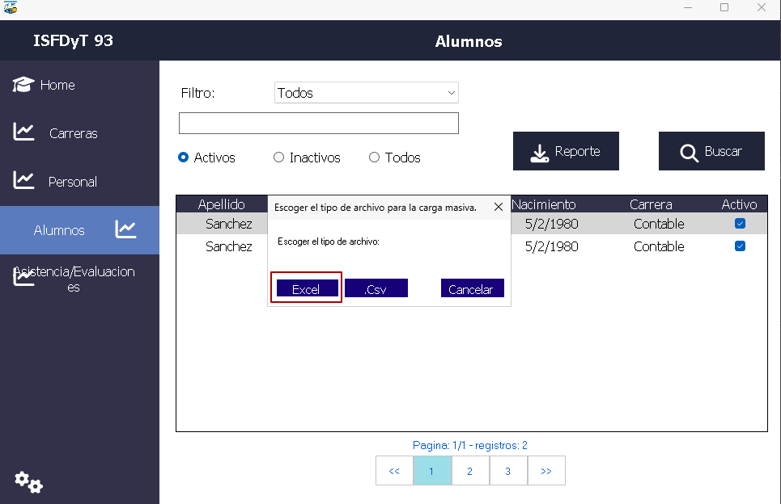

Aquí se muestran las opciones “Buscar” y “Aceptar”, en donde “Buscar” permite seleccionar el archivo del formato seleccionado anteriormente y “Aceptar” procede con el procesamiento de los datos.
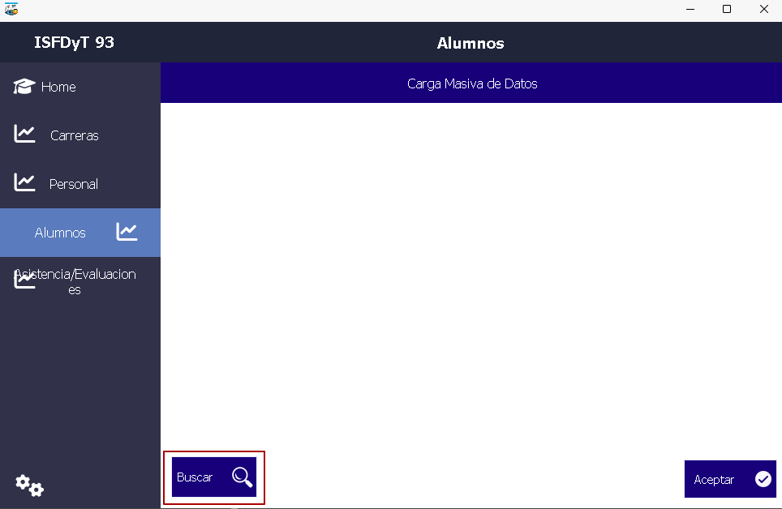

Al momento de seleccionar el archivo deseado, se muestran los datos del mismo en una grilla.
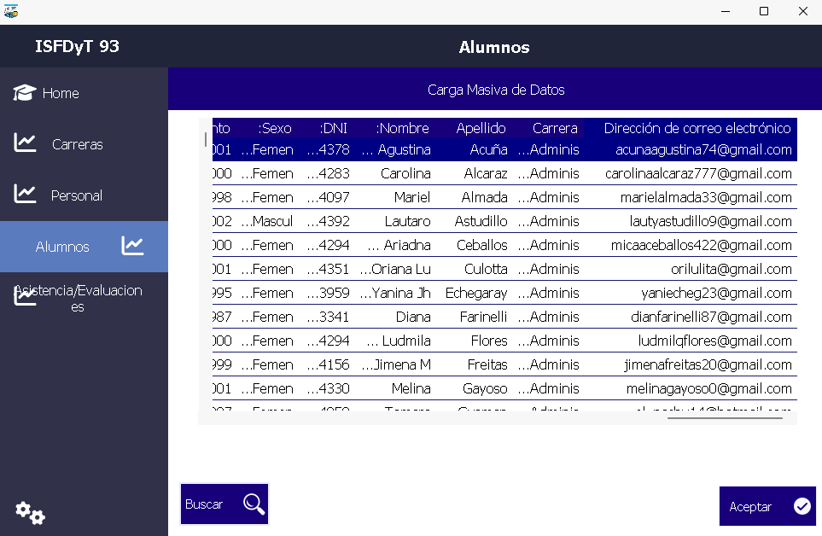

Sin embargo al momento de presionar “Aceptar” los datos no parecen haber persistido en la base de datos, ya que al volver a la vista principal no se muestran los registros a pesar de haber mostrado un mensaje de éxito.
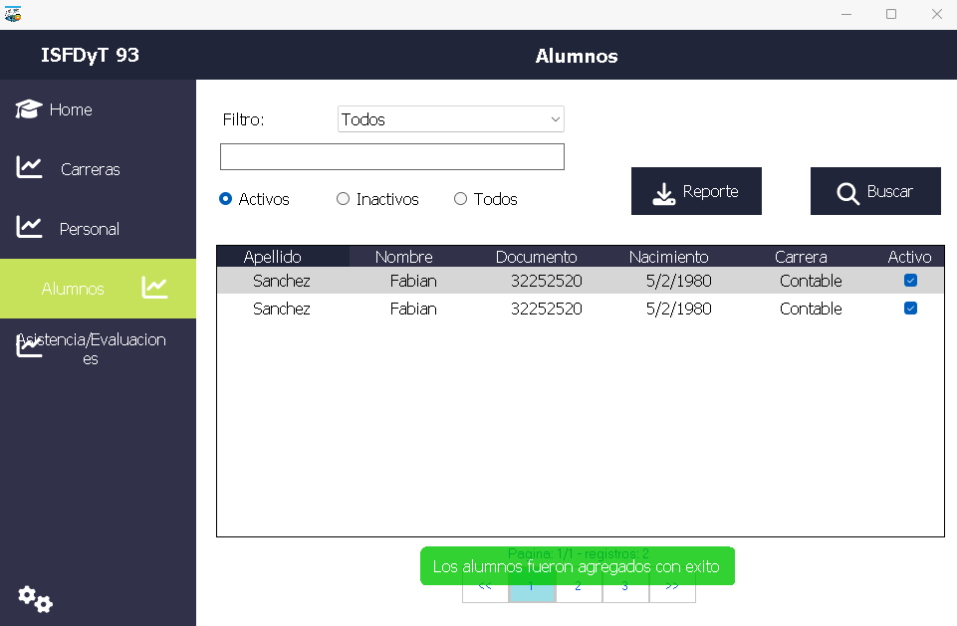

Tickets implicados
REQUERIMIENTO 5 carga masiva.docx + I.S.F.D. y T. N° 93_ Inscripción a Carreras 2021 (respuestas).xlsx | Analizar y hacer funcionar la opción Carga Masiva.

General

Coincidencia de encabezado
A partir de una lista de palabras claves se planea detectar la columna relacionada del encabezado con la tabla de base de datos “Alumnos”. En el caso de no encontrar coincidencia se le informará al usuario mediante un color y/o error para corrija el encabezado haciendo doble click sobre este.

Coincidencia de celdas
Se aplicará la misma lógica para las celdas las cuales referencian a datos ya disponibles en la base de datos.
Si, por ejemplo al buscar en las palabras claves disponibles para la carrera no encuentra coincidencia se le disponibilizará al usuario un componente seleccionable de las carreras disponibles para corregirlo.

Datos incorrectos / Falta de correcciones
En caso de que el usuario deje encabezados sin corregir (en rojo) el sistema no deberá permitir proceder con la carga, indicando que debe terminar la selección de encabezados.
El sistema deberá informar de la cantidad de elementos que serán importados y cuales no, en caso de que el usuario no haya corregido algunas celdas (ejemplo: “Serán importados 100 de 120 registros, ¿desea continuar?”)

Ticket N°1: Creación del diccionario de coincidencias (XML)
Crear archivo XML el cual contenga posibles coincidencias para una columna de la tabla de alumnos.
Ejemplo:
Para la columna “Email”: correo, email, mail, correo electrónico, etc.
<?xml version="1.0" encoding="UTF-8"?>
<Alumnos>
<Email>
<Coincidencia>correo</Coincidencia>
<Coincidencia>email</Coincidencia>
<Coincidencia>mail</Coincidencia>
<Coincidencia>correo electrónico</Coincidencia>
</Email>
</Alumnos>

Ticket N°2: Creación del método de match
Crear el método que se encargue de realizar la coincidencia. Ejemplo: ObtenerCoincidencia(string nombreColumna, string nombreExcel).
El mismo deberá utilizar el XML creado en el Ticket N°1 para buscar la coincidencia de la columna. En caso de que no haya coincidencias deberá retornar un false.

Ticket N°3: Agregar diseño para seleccionar la corrección de la celda/columna
Crear el diseño necesario para disponibilizar en un combobox las posibles correcciones a aplicar sobre el datagridview.

Ticket N°4: Creación de helper para normalizar strings
Crear un método que permita normalizar un string para luego buscar coincidencias en la base de datos con respecto al input del excel/csv.

WHEN?
gantt
27-03 | 3-04 | 10-04
Tema1
 | Tema2 | merge
 |  | entrega

